**东南大学自动化学院**

**《电机与电力电子技术》实验**

**实验名称：基本元件**

**实验次数：第1次**

**姓 名：邹滨阳 学 号：08022305**

1. 分析电网

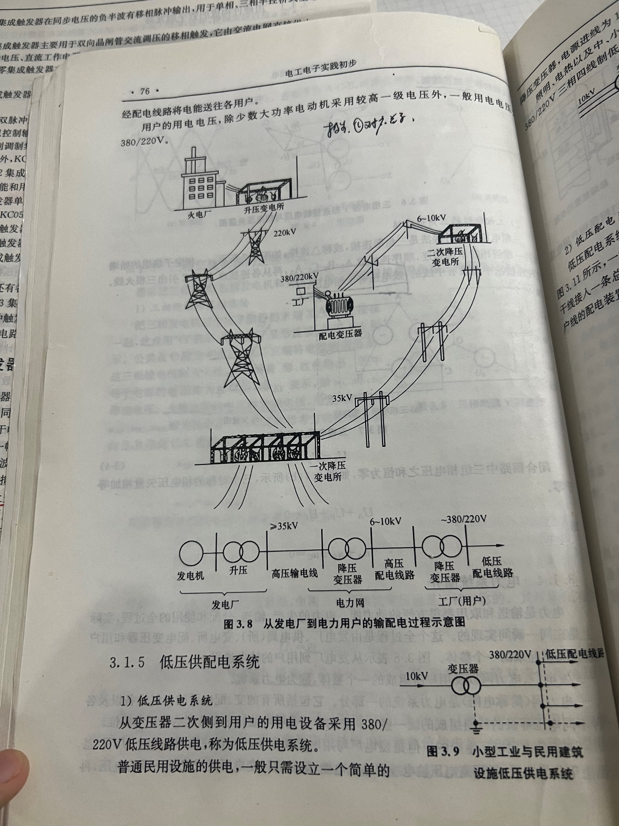

从发电厂到电力用户的输配电过程是一个高效的能源转换和分配系统。火电厂作为电力生产的起点，通过锅炉燃烧产生蒸汽，驱动涡轮机转动，进而带动发电机产生电能。产生的高压电能首先被输送到升压变电所，在这里电压被进一步升高，以减少输电过程中的能量损失。接着，电能通过高压输电线路传输到一次降压变电所，电压在这里被降低，以适应长距离输电的需求。然后，电能被输送到二次降压变电所，电压再次降低，以满足不同区域的用电需求。最后，电能通过配电变压器进一步降压，最终分配到各个工程和用户，完成从发电厂到最终用户的整个输配电过程。这个过程确保了电力的高效传输和分配，满足了社会和工业的用电需求。

变电所：

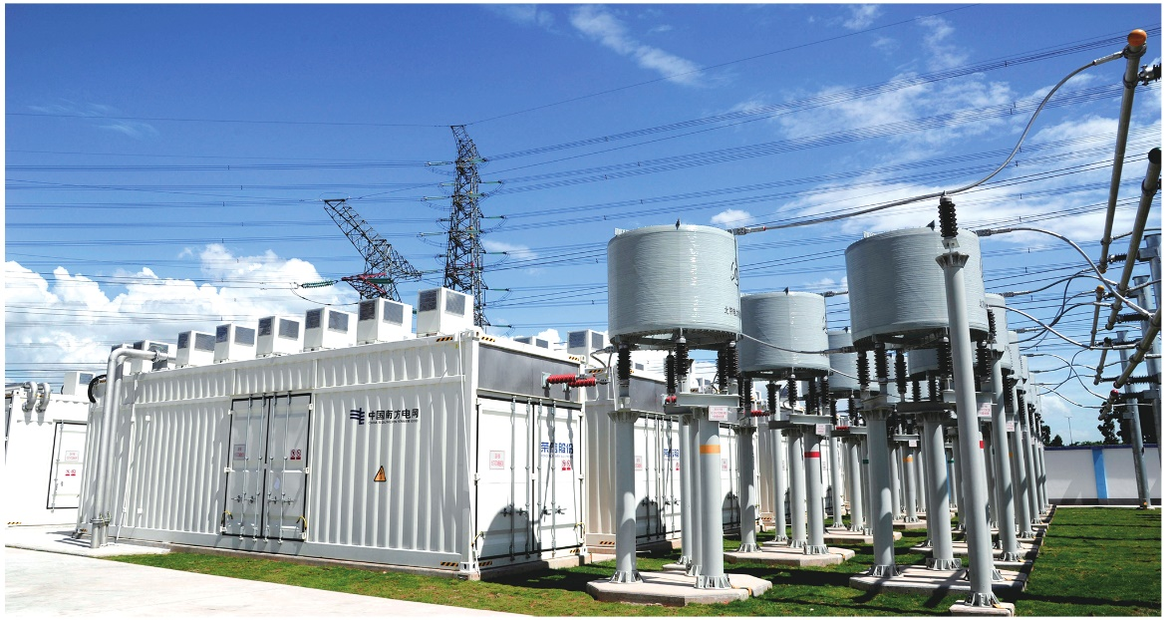

升压变电所的功能是将发电厂产生的电力通过变压器提升到更高的电压等级，目的是为了减少在长距离输电过程中的能量损耗，并提高输电效率，同时它也负责将电力系统中的电压从较低的等级提升到较高的等级，以便于电力的长距离传输和分配，确保电力系统稳定运行。

降压变电所的功能主要是将高压输电线路输送的电能通过变压器降低到适合城市或乡村居民使用的低压电能。它通常位于电力系统的中间环节，介于高压输电线路和配电变压器之间，用于将电压从高压降至中压，为配电网络提供合适的电压水平。

配电变压器：

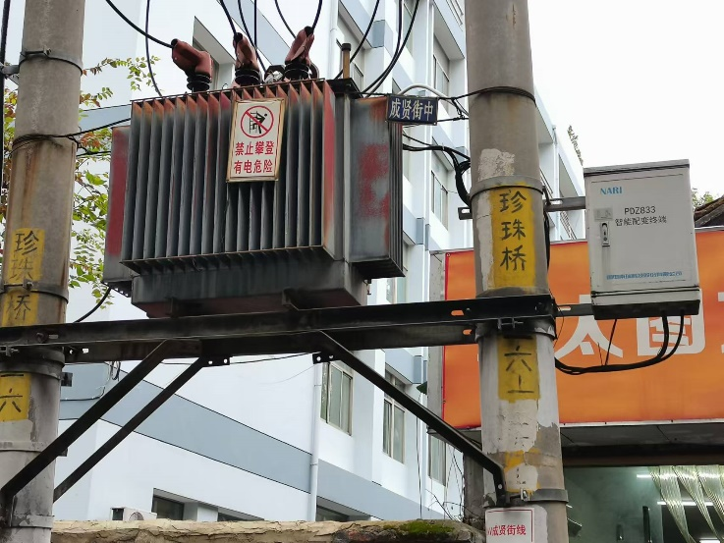

配电变压器的功能则是将中压电能经变压器变为380/220V电源供动力照明负荷用电。它通常安装在电力系统的末端，靠近最终用户，用于将电压从高压或中压降至低压，供家庭、商业和工业用户直接使用。

配电柜：

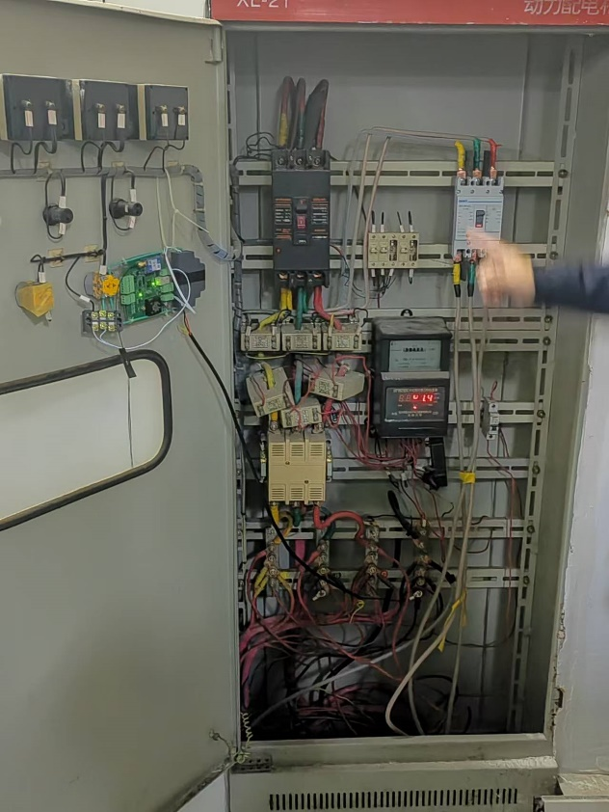

配电柜的功能是作为电力系统的控制和分配中心，它负责接收来自配电变压器的电能，并将其分配到不同的电路中去。配电柜内通常包含有开关设备、保护装置、测量仪表、信号系统、自动装置以及调节装置等。这些设备使得配电柜能够实现对电力系统的控制、监视和保护。

1. 求职信息查找（大疆社会招聘）

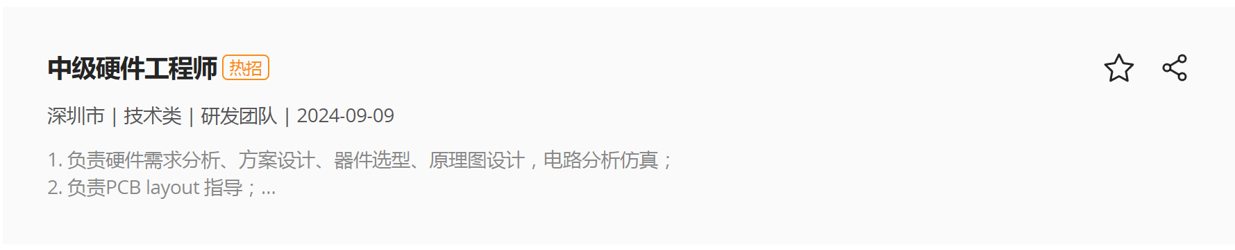

**工作职责**

1. 负责硬件需求分析、方案设计、器件选型、原理图设计，电路分析仿真；

2. 负责PCB layout 指导；

3. 负责板级测试、整机测试，参与产品可靠性测试、转产以及生产的支持工作；

4. 完成整机EMC测试与电路优化，协助产品认证相关工作；

5. 负责产品硬件技术风险管理，解决硬件板级、模块或整机系统级别的疑难问题。

**任职要求**

1. 本科及以上学历，电子、集成电路、计算机、通信或自动化相关专业；

2. 3年以上硬件设计经验，有完整的硬件系统开发工作经验；

3. 熟悉模拟电路设计，包括开关电源、LDO、运算放大器、ADC/DAC；

4. 熟悉MCU/FPGA/SOC/DSP等小系统、外部存储器、时钟、数字接口（例如I2C、SPI、CAN、Ethernet、 MIPISerDes等）、防护电路等基本电路设计；

5. 熟练使用常见测试设备，包括示波器、频谱分析仪、网络分析仪等；

6. 有精密、高速、宽带、微弱信号放大电路设计和调试经验者优先；

7. 对可靠性、环境适应性有一定认识，有EMC，电气可靠性设计经验者优先；

8. 较强的团队沟通能力和抗压能力，喜欢钻研、好奇心强、学习创新能力强。

达到了本科学业，并且是自动化相关专业，但是没有硬件设计经验，对模拟电路设计有一定了解，熟悉MCU小系统，时钟，I2C，会使用示波器，频谱分析仪，有一定微弱信号放大电路设计经验，对可靠性没有认知。

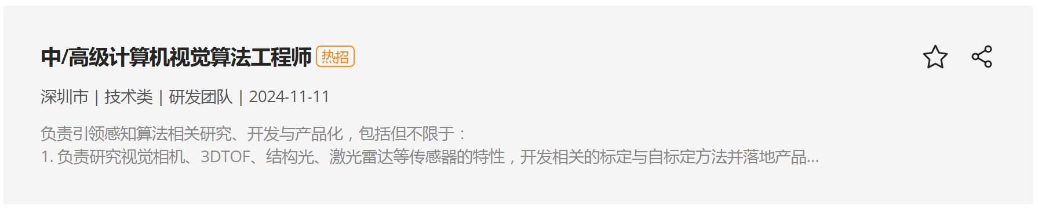

**工作职责**

负责引领感知算法相关研究、开发与产品化，包括但不限于：

1. 负责研究视觉相机、3DTOF、结构光、激光雷达等传感器的特性，开发相关的标定与自标定方法并落地产品；

2. 负责研发基于视觉传感器的单双目深度感知方法并落地产品；

3. 负责研发基于视觉的3D场景在线建图、实时运算，支持决策规划相关模块，落地产品。

**任职要求**

1. 计算机、自动化、数学等相关专业， 硕士或以上学历；

2. 熟悉机器人系统，了解其各模块及相关知识；具有机器人系统、SLAM、传感器融合、三维重建等相关领域开发经验，有产品落地者优先；系统能力强，动手能力强；

3. 熟悉C/C++/Python，有一定的开发经验；代码能力优秀，可读性强，有维护软件工程经验；

4. 具备扎实的算法和数据结构等知识，具有良好的数学能力，熟悉几何、统计等相关理论；

5. 精通以下领域的技术之一：

a. 多视图几何和计算机视觉技术；

b. 滤波和优化算法，包括但不限于卡尔曼滤波、非线性优化等方法；

c. 传感器技术，了解机器人系统不同传感器的特性，以及多源信息融合策略，包括但不限于视觉传感器、3D tof、结构光、激光雷达等；

加分项：

1. 熟悉机器人行业，对于业界实际面临问题有一定的认识和考虑；

2. 在相关领域主流会议或期刊发表过论文 (包括但不限于CVPR/ ICCV/ ECCV/ NIPS/ ICML/ ICLR/ IROS/ ICRA)。

学习自动化专业，但是没有硕士学位，不熟悉机器人系统，但是熟悉C++和python，具有良好的算法和数据结构知识，不完全精通计算机视觉技术，不了解滤波算法，对传感器技术也不太了解。

1. 电路元件图分析

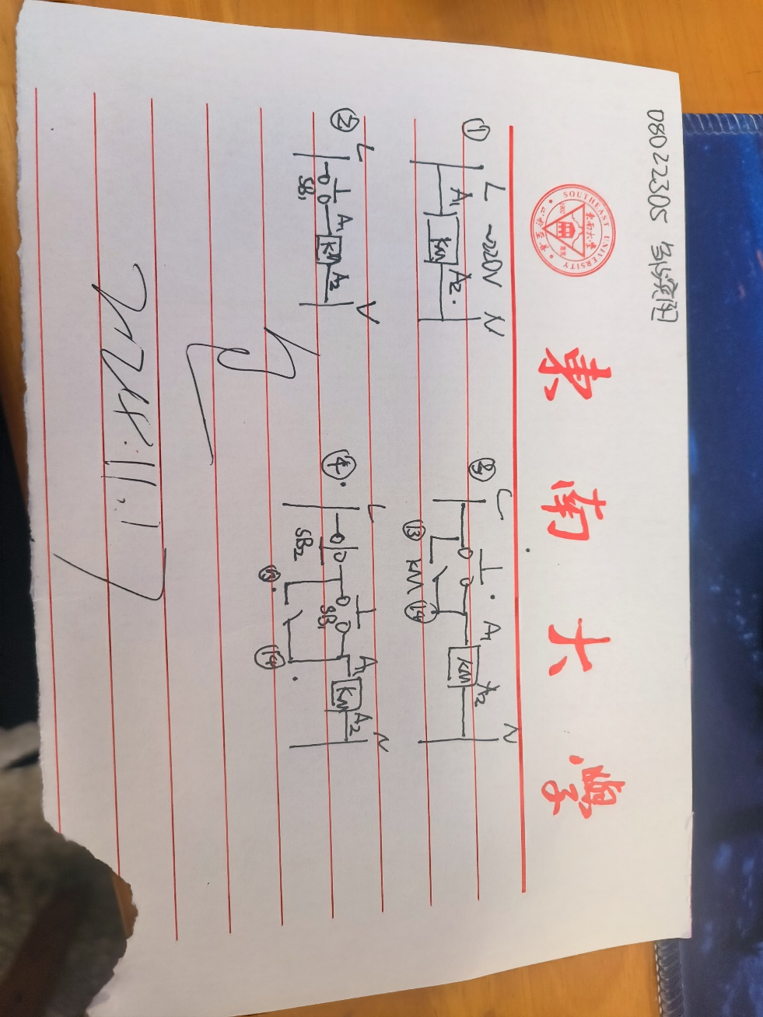

第一张图：

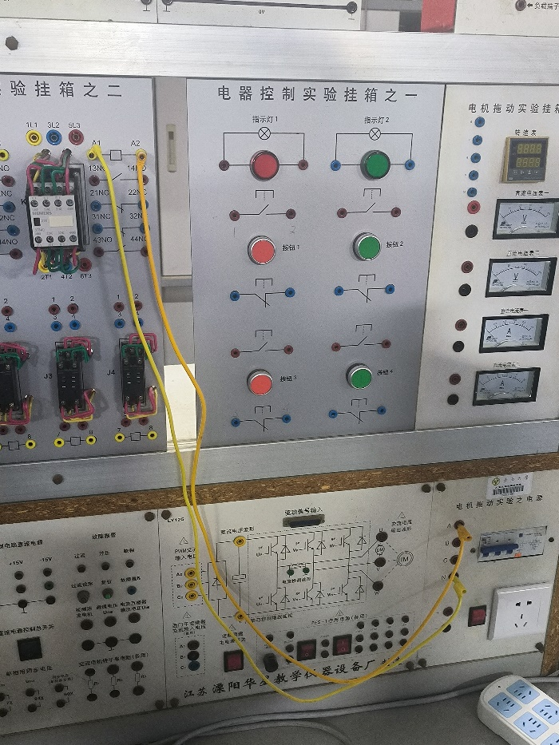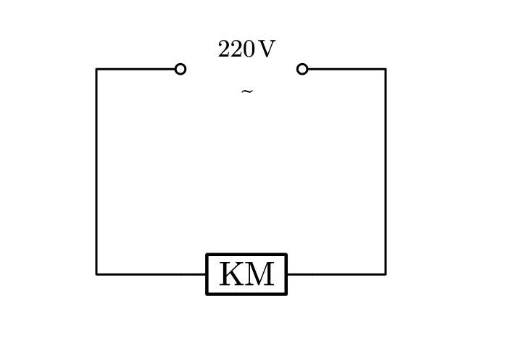

接通电源，接触器上电，常开触点闭合，常闭断开。断电相反。

第二张图：

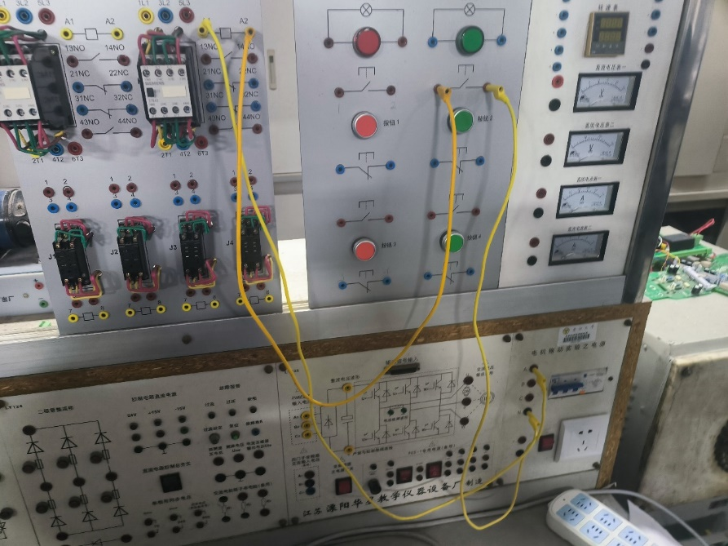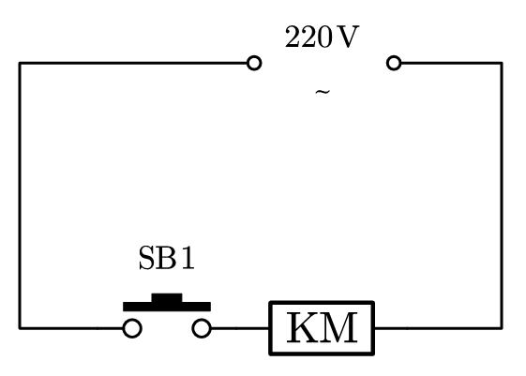

接通电源，按下按钮，接触器上电，常开触点闭合，常闭断开。松开按钮相反。

第三张图：

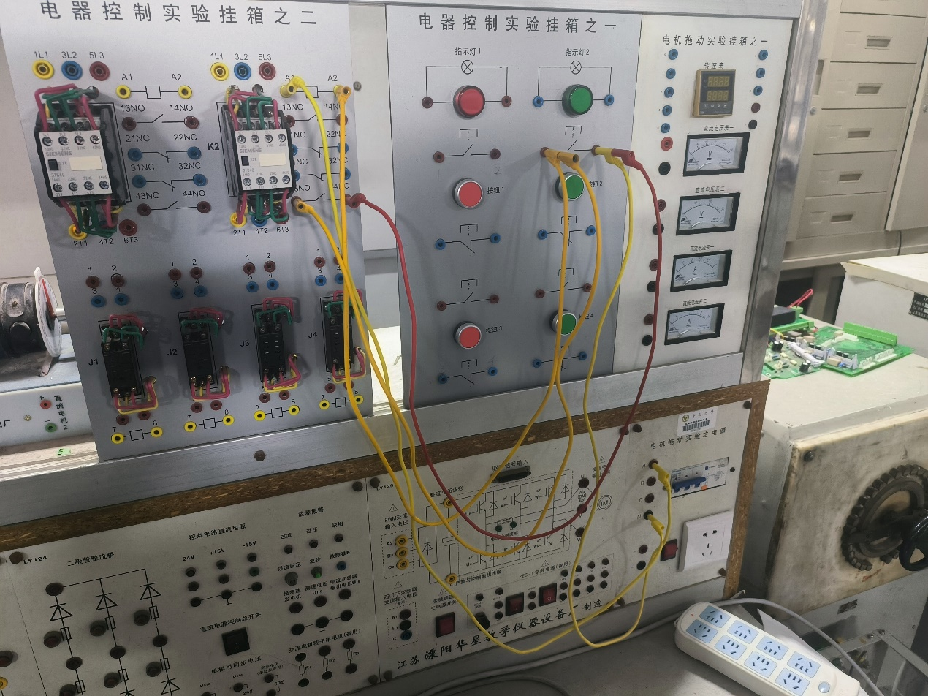

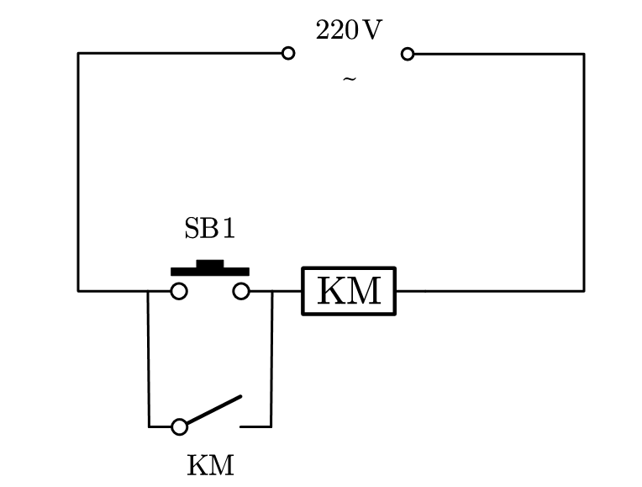

接通电源，按下按钮，接触器上电，常开触点闭合，常闭断开，同时自锁，松开按钮接触器仍然上电。

第四张图：

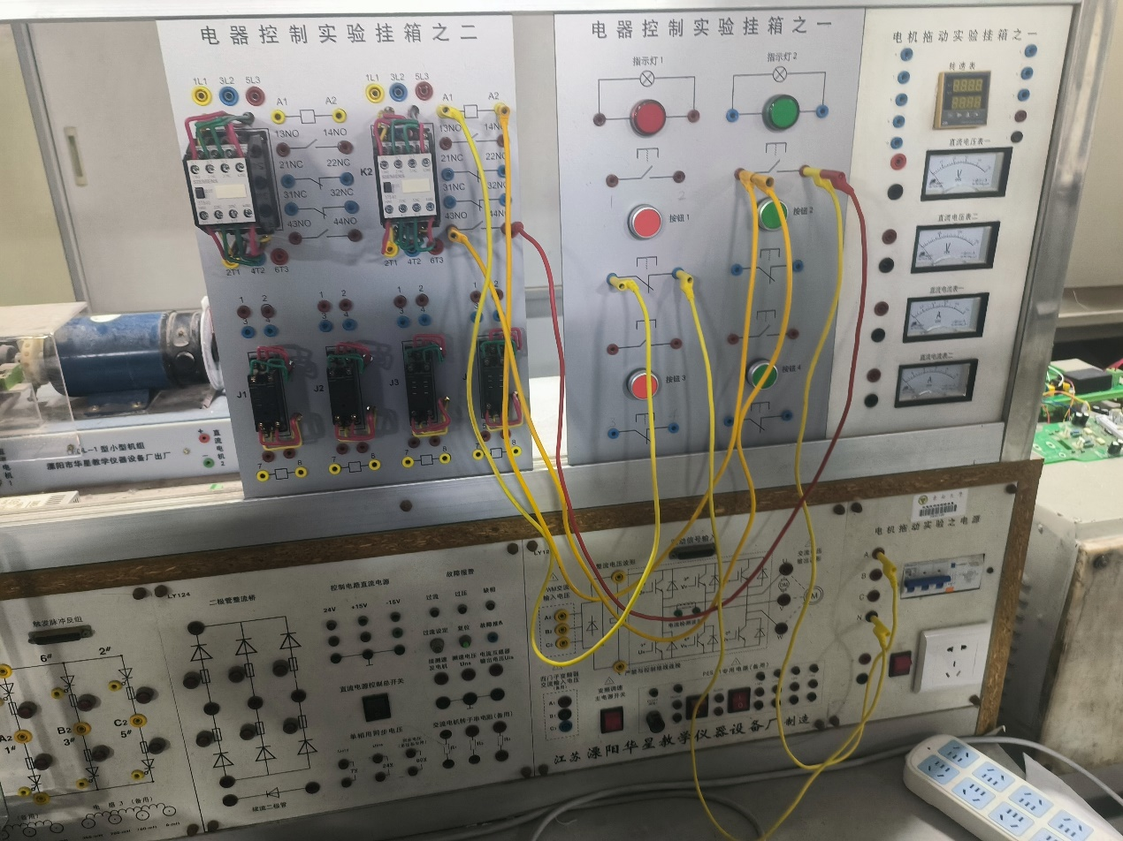

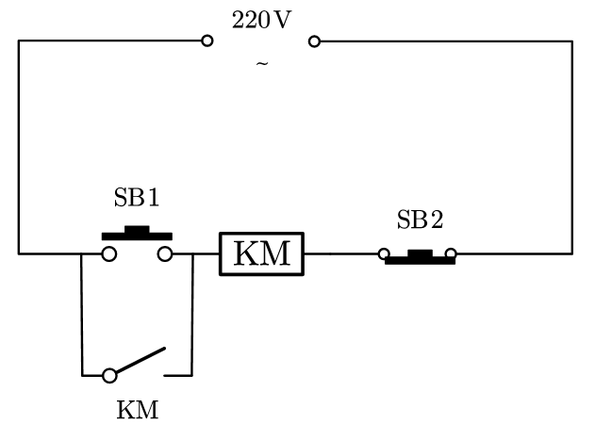

接通电源，按下绿色按钮，接触器上电，常开触点闭合，常闭断开，同时自锁，松开绿色按钮接触器仍然上电。按下红色按钮，电路断开，接触器失去电力，常开触点断开，松开按钮，电路仍然不导通。